DESTAQUES DE INVERNO NO MENO
Cruzeiro fluvial de 5 dias | VIVA Cruises
O cruzeiro parte de Frankfurt e navega pelo Rio Meno até Wertheim, Würzburg e Miltenberg, retornando a Frankfurt — uma jornada que combina natureza, história e cultura por uma das paisagens fluviais mais pitorescas da Alemanha.
Paisagem que une vinhedos, vilarejos enxaimel medievais e o esplendor barroco da Residência de Würzburg, Patrimônio Mundial da UNESCO (forte apelo visual para redes sociais do cliente), cidades com identidade própria e fácil de descrever (Frankfurt, Wertheim, Würzburg, Miltenberg), formato all-inclusive. Bom encaixe para quem busca uma introdução à Francônia, casais e viajantes 50+.
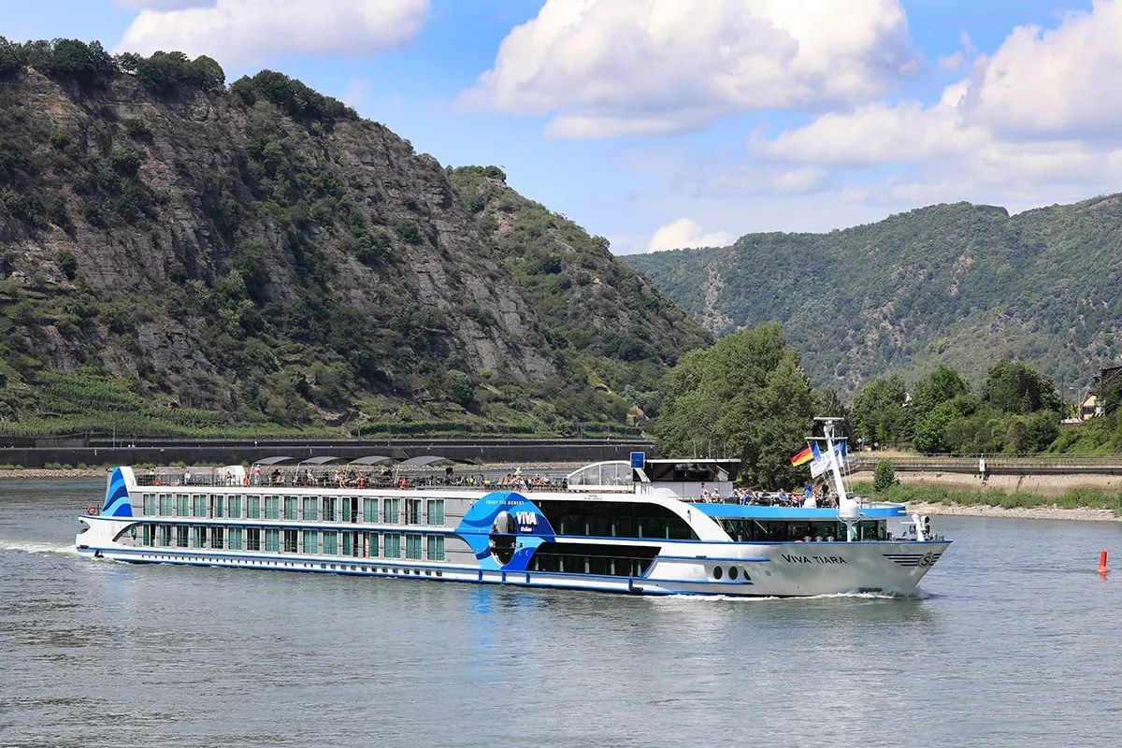
MS VIVA TIARA

Itinerário do Cruzeiro
Dia | Porto | Chegada | Partida
Dia 1 | Frankfurt | — | 16:00
Dia 2 | Wertheim | 11:30 | 17:00
Dia 3 | Würzburg | 09:30 | 17:00
Dia 4 | Miltenberg | 14:00 | 18:00
Dia 5 | Frankfurt | 09:00 | —
Desembarque após o café da manhã, no último dia.
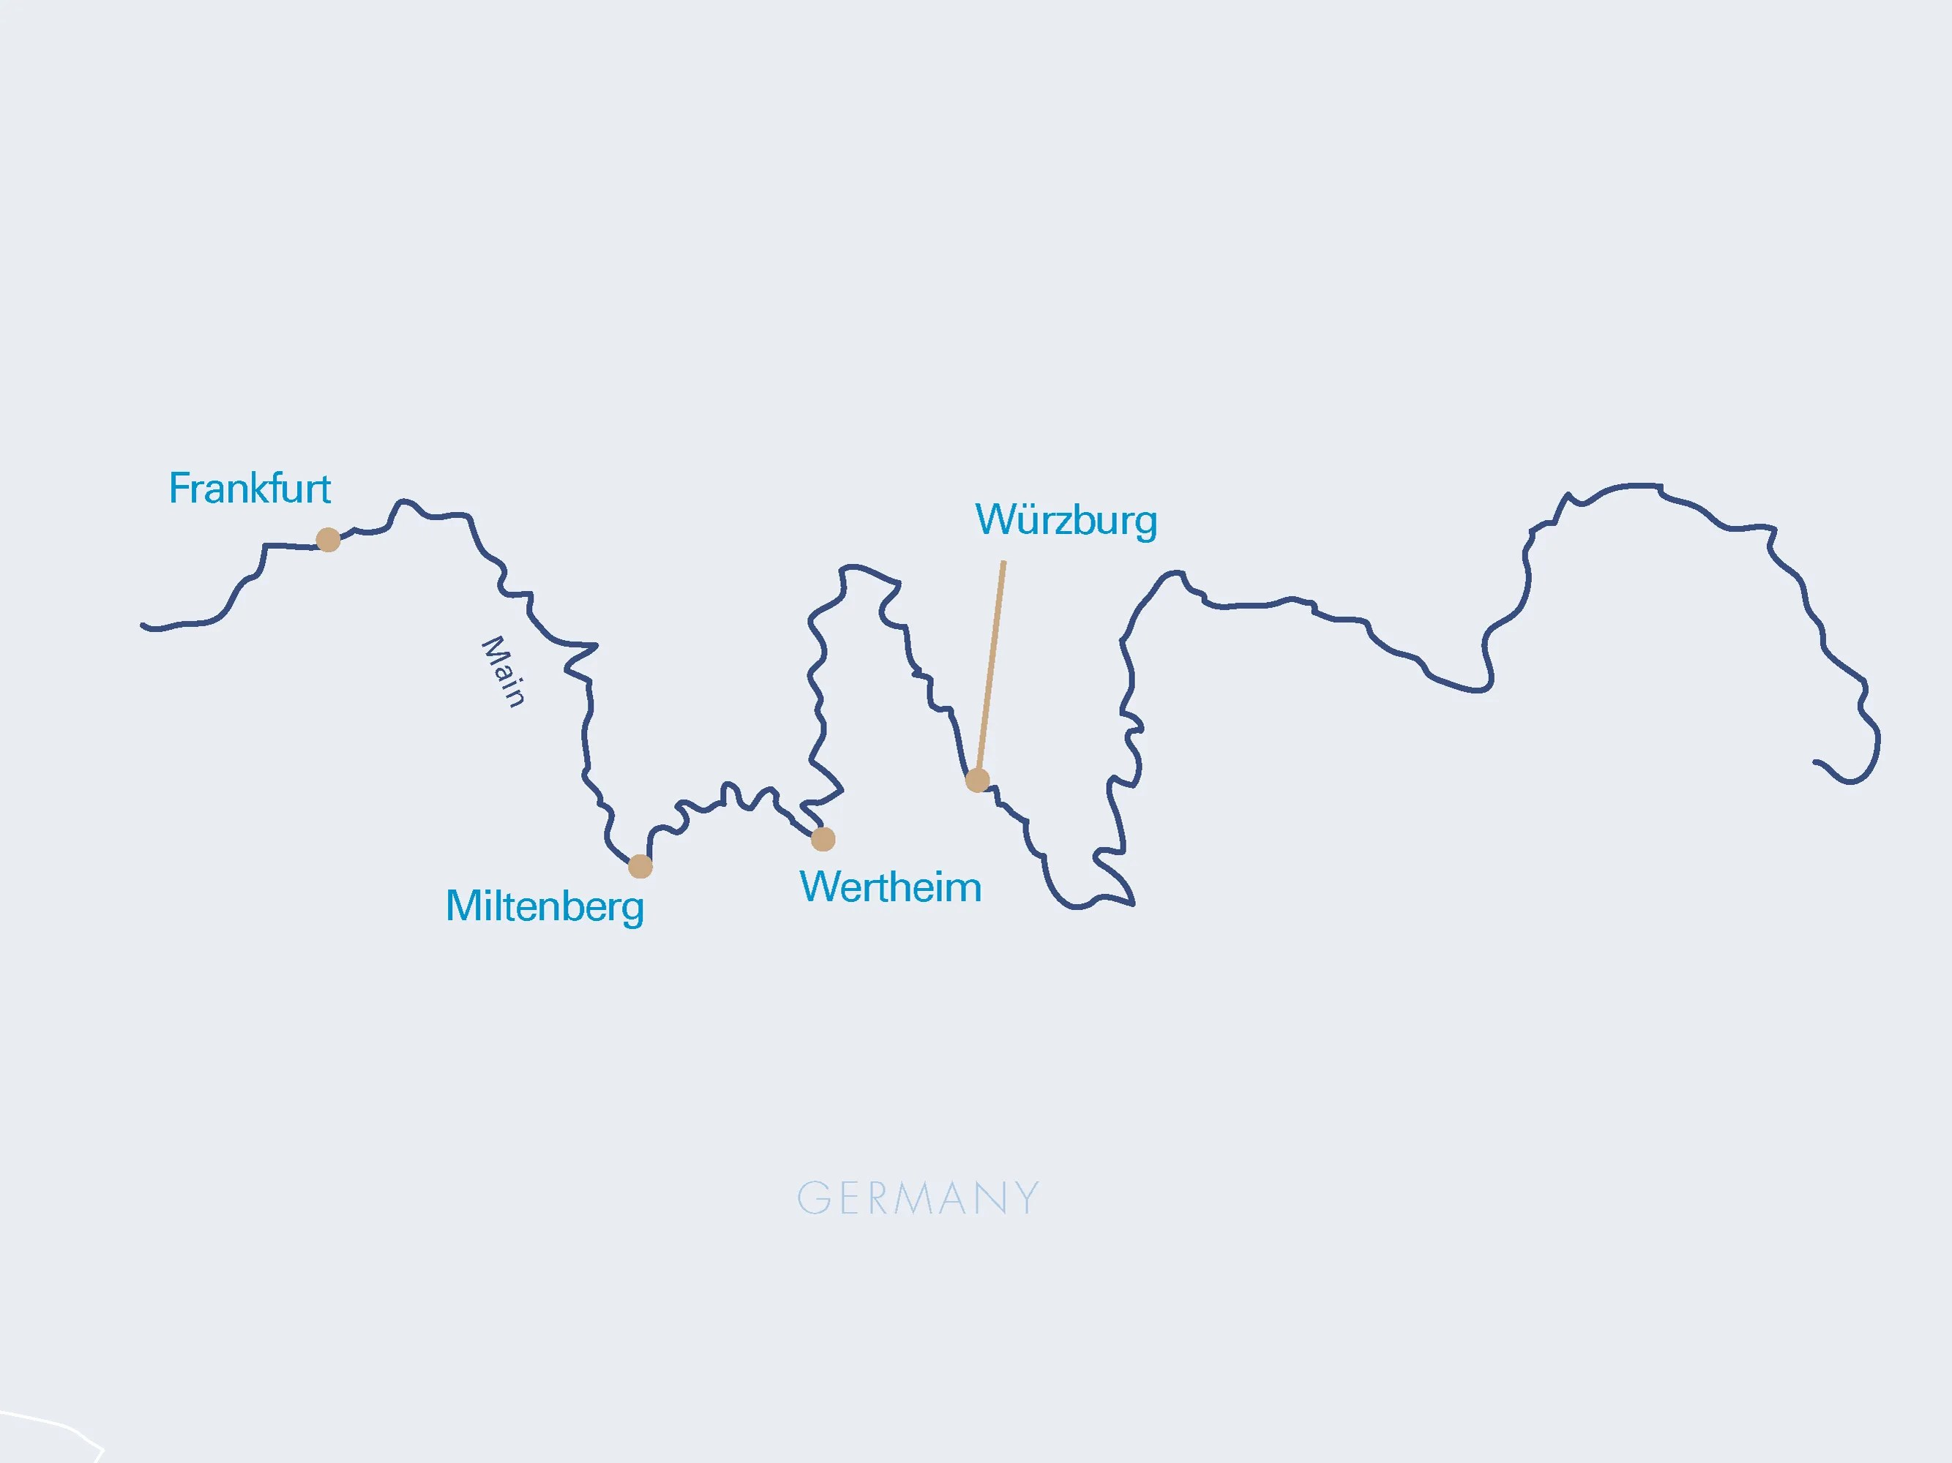
Mapa do trajeto — Rio Meno

Destaques do Roteiro

Frankfurt
Conectada ao Danúbio pelo Canal Meno-Danúbio, Frankfurt é uma das cidades mais singulares da Alemanha — a única com um skyline de arranha-céus. A vista da metrópole a partir do mirante da MAIN TOWER é uma experiência à parte. Mas Frankfurt não é só moderna e agitada: o Römer e a Igreja de São Bartolomeu estão entre os marcos históricos mais famosos do país, e o distrito de museus à beira do Meno reúne quase 40 espaços culturais.

Wertheim
A pequena cidade de Wertheim fica onde o Rio Tauber desemboca no Meno. Magníficas construções enxaimel marcam a praça do mercado. Entre as atrações está a igreja paroquial, que remonta ao período gótico e onde os Condes de Wertheim — que governaram a região do século XV ao XVIII — encontraram seu descanso final. Outros pontos turísticos incluem o Museu do Vidro e um imponente castelo que domina a cidade do alto de uma colina.
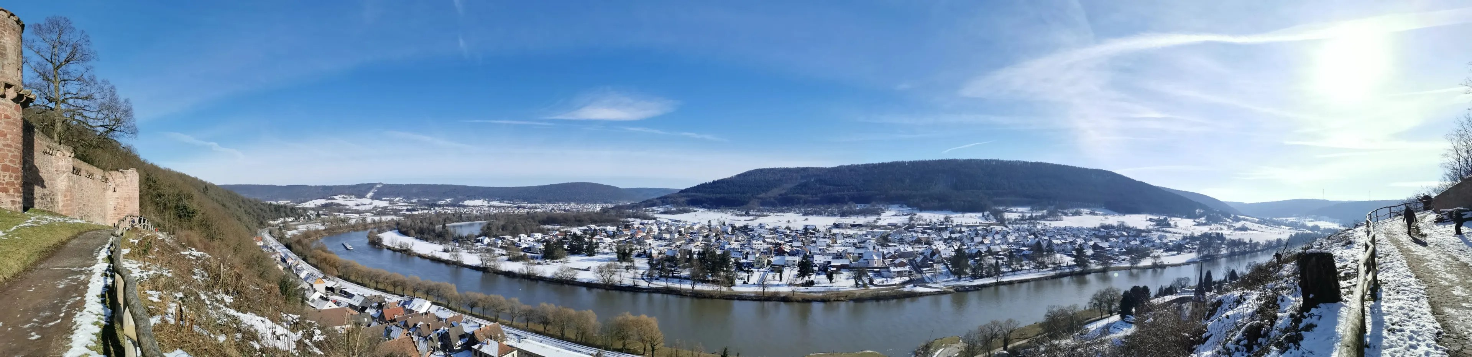
Vista panorâmica de Wertheim às margens do Meno

Würzburg
Erguendo-se sobre o Rio Meno está o símbolo da cidade, visível de longe: a Fortaleza de Marienberg, que por séculos serviu de sede aos príncipes-bispos de Würzburg. Mesmo uma caminhada pela Ponte Velha do Meno, com suas estátuas de pedra em tamanho monumental, já é uma experiência à parte. Do Marienberg, abre-se uma vista panorâmica sobre os vinhedos e as torres de cerca de 60 igrejas. A Residência de Würzburg, palácio urbano dos príncipes-bispos, foi incluída na Lista do Patrimônio Mundial da UNESCO já em 1981.

Miltenberg
A charmosa cidade de Miltenberg aparece em registros históricos desde 1237 e logo alcançou considerável prosperidade. Situada em uma curva do Rio Meno, encanta com sua requintada arquitetura enxaimel, a famosa torre-portão "Schnatterloch" e o que é provavelmente a estalagem mais antiga da Alemanha. Imponentes frontões enxaimel formam o cenário distintivo da praça medieval, e o Castelo de Mildenburg domina a cidade idílica do alto da colina.
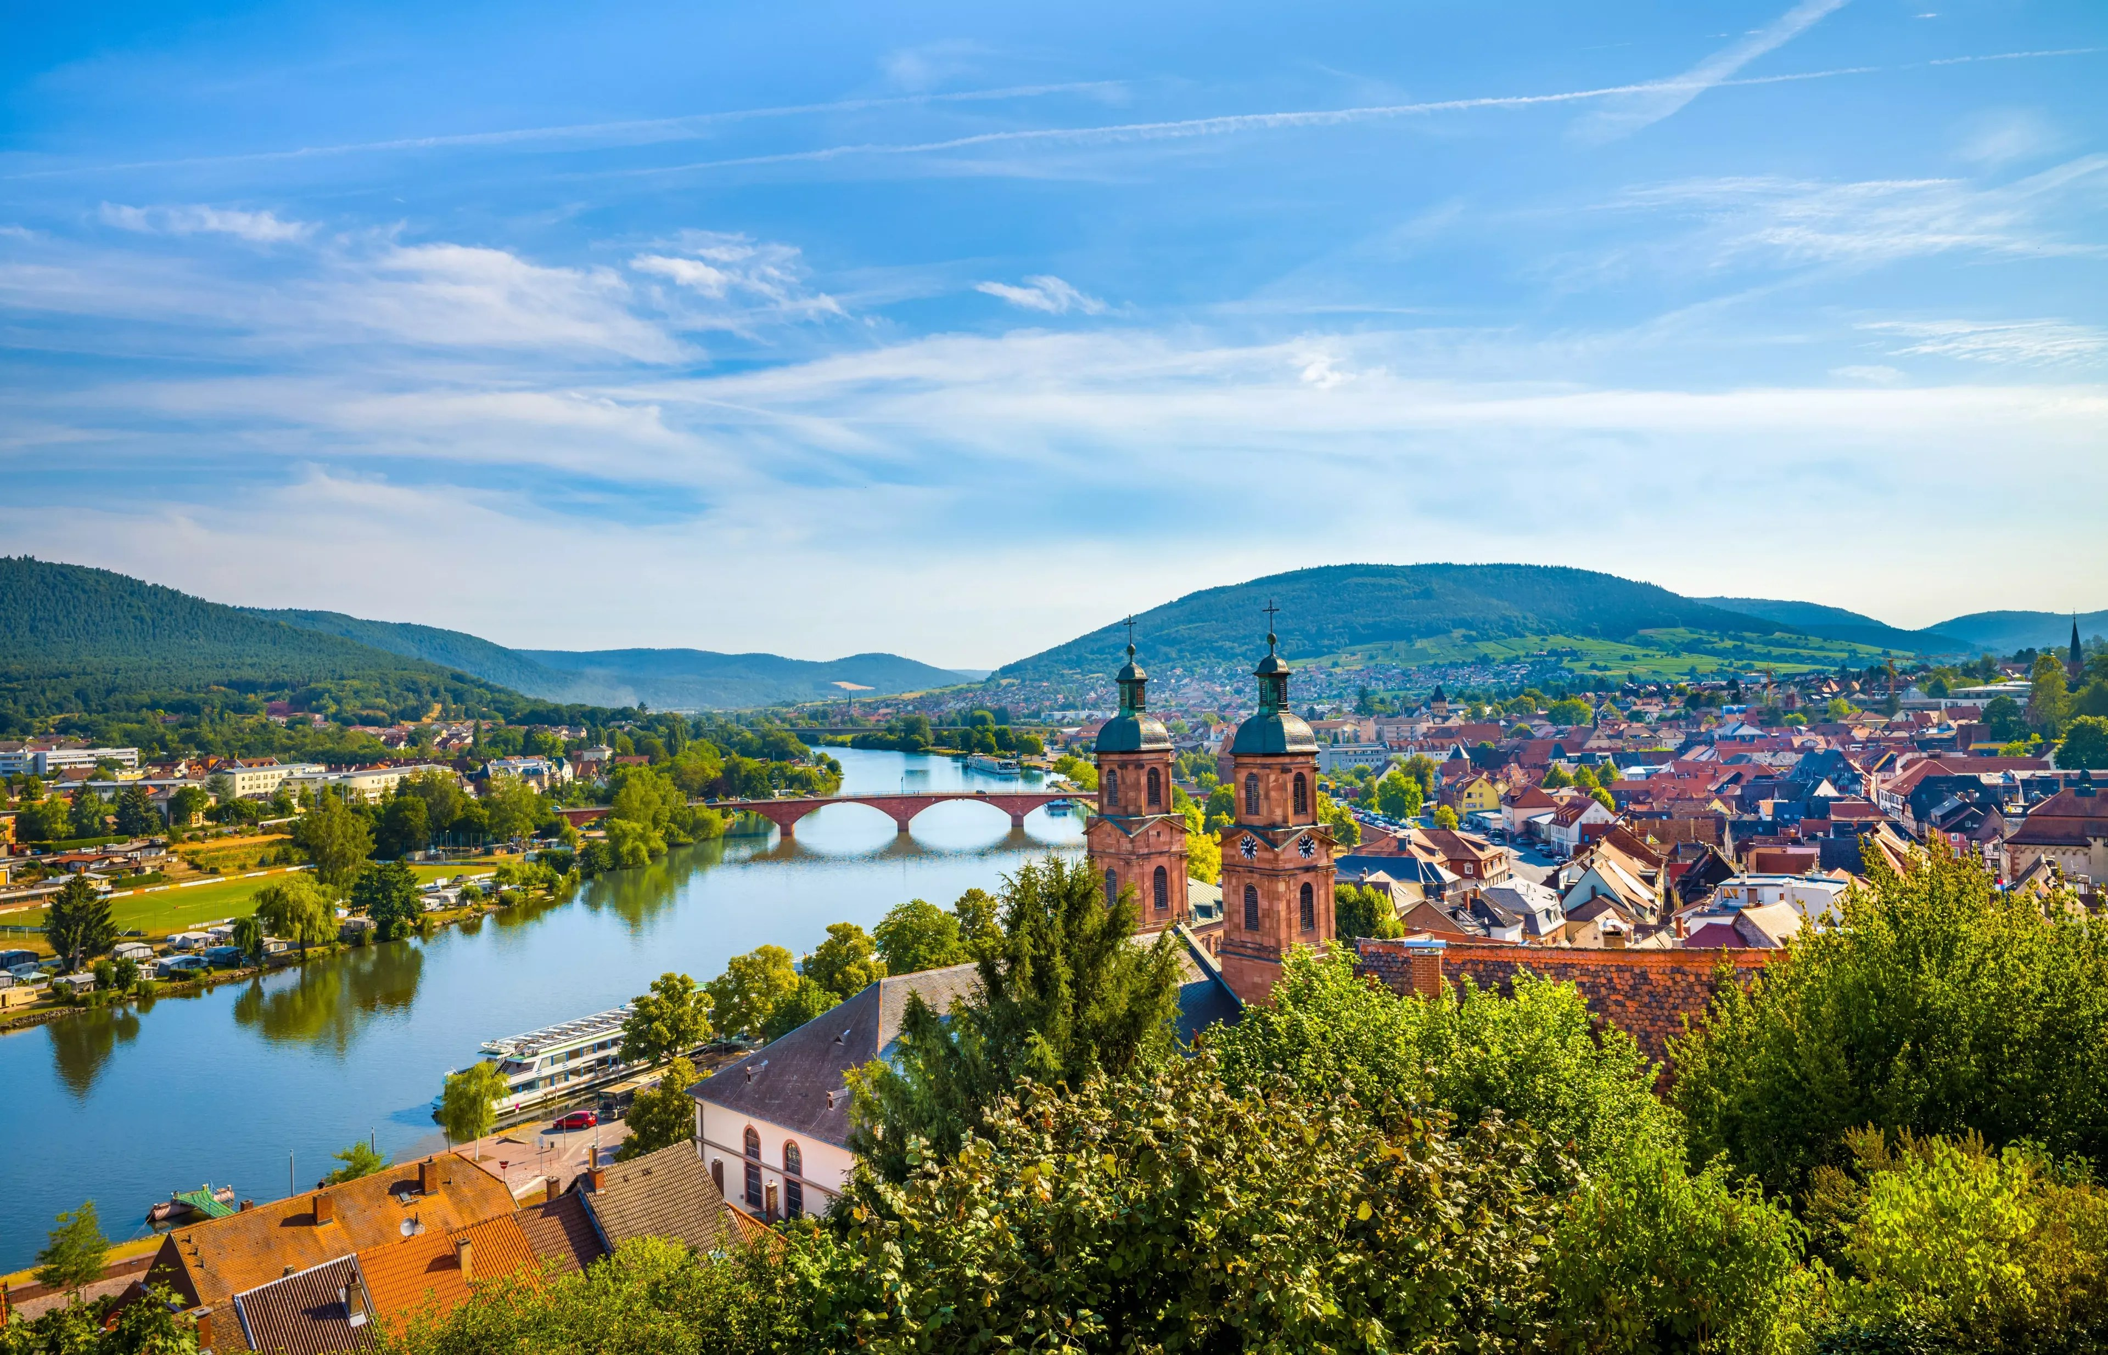
Miltenberg às margens do Meno

Principais Serviços a Bordo — VIVA All-Inclusive
- Pensão completa: café da manhã em buffet, almoço e jantar (menus gourmet servidos à mesa), com mesa livre e horários flexíveis.
- Bebidas não alcoólicas e alcoólicas selecionadas disponíveis o dia todo.
- High Tea: uma vez por viagem, seleção de scones, sanduíches, cupcakes, chocolates e macarons, harmonizados com variedade de chás.
- Frigobar reabastecido diariamente e garrafa de água reutilizável na cabine.
- Boas-vindas com champanhe a bordo.
- Produtos de beleza selecionados da RITUALS.
- Wi-Fi gratuito a bordo.
- Gorjetas para toda a tripulação incluídas.
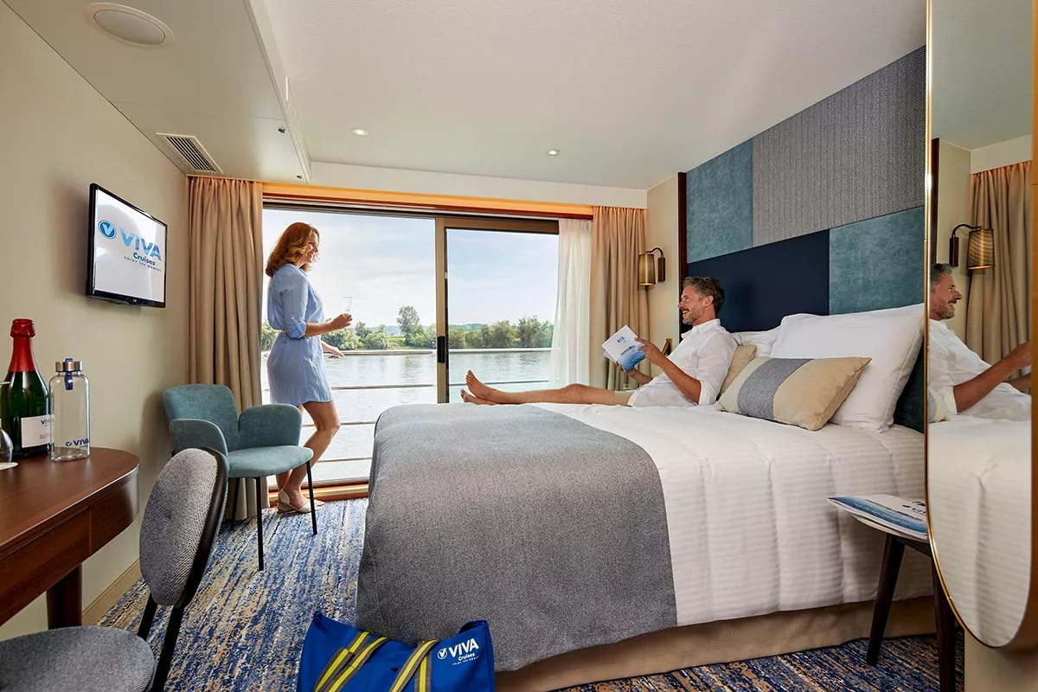
Cabine a bordo do MS VIVA TIARA

Datas de Partida (Promoção Outono)
Reservando até 30 de setembro de 2026, o passageiro recebe crédito de €100 em passagens aéreas para as seguintes datas de embarque:
- 4 a 8 de novembro de 2026
- 12 a 16 de novembro de 2026
- 20 a 24 de novembro de 2026
- 28 de novembro a 2 de dezembro de 2026
- 14 a 18 de dezembro de 2026

